PREFA FM FX.12 GR P.10 dunkelgrau glatt 19 P.10 Dunkelgrau

PREFA

Eigenschaften

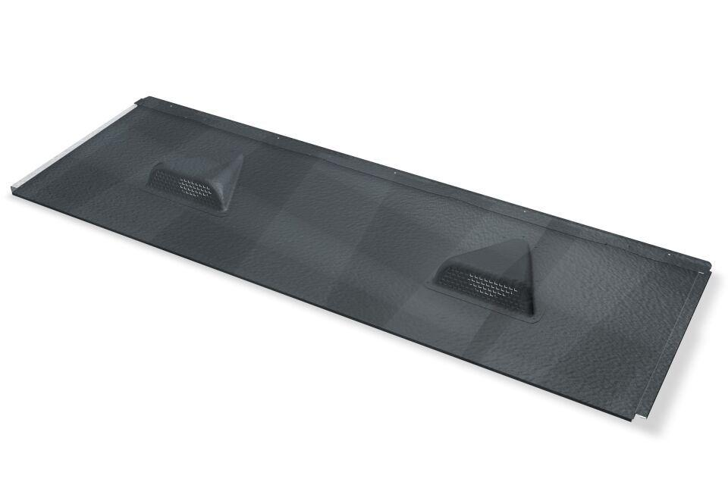

GTIN:

4043111156781

HAN:

120659

Farbton

dunkelgrau

Oberfläche

pulverbeschichtet

Werkstoff

Aluminium

Breite (mm)

470,00

Höhe (mm)

80,00

Länge (mm)

1.397,00